Poli AuLink

Oscar Hernando Mesa G.

Diego Alberto Ochoa

Carlos Mario Pujol.

Trabajo de grado Tecnología, Proyecto Pedagógico Integrador

Claudia Rosero

Docente

POLITECNICO COLOMBIANO JAIME ISAZA CADAVID

FACULTAD DE INGENIERIA

TECNOLOGIA EN SISTEMATIZACIÒN DE DATOS

MEDELLIN

2012

NOTA DE ACEPTACIÓN

_______________________

_______________________

_______________________

______________________

Presidente del Jurado

_____________________

Jurado

_____________________

Jurado

Medellín 10-04-2012

DEDICATORIA

Este trabajo esta dedicado a todos nuestros

amigos, familiares y profesores, los cuales

han representado durante todo este proceso

un apoyo incondicional en nuestra formación.

AGRADECIMIENTO

El desarrollo de este proyecto cuenta con personas que nos han entregado con sus ideas, escritos y conocimiento infinidad de aportes que han sido un gran apoyo en la construcción del mismo. A estos damos nuestros mas sinceros agradecimientos y los cuales mencionamos a continuación.

Carlos Pino, Ramón Hernán Correa, Diego Elian Thomas Uribe y Claudia Rosero, docentes de la Técnica y Tecnología en Sistematización de Datos del Politécnico Colombiano Jaime Isaza Cadavid, quienes nos brindaron su apoyo. A ellos debemos en gran medida muchas de las ideas contenidas en el proyecto, ya que su experiencia como docentes, les a dado una clara panorámica, en donde los sistemas de información pueden de ser de gran ayuda y pueden ser una forma de continuar con la evolución tecnológica y digital que esta teniendo la educación en todo el mundo.

CONTENIDO

INTRODUCCION 6

1. Resumen de la propuesta 7

1.1. Descripción de problema: 7

1.2. Justificación 8

1.3. Objetivos 9

1.3.1. General 9

1.3.2. Especifico 9

1.4. Delimitación y alcance 10

1.5. Glosario avanzado y sistemas de referencia 11

1.5.1. Glosario avanzado 11

1.5.2. Sistemas de referencia 12

# LISTAS DE IMAGENES

# INTRODUCCION

En nuestra actualidad las diferentes áreas de estudio presentan problemas en el aprendizaje y los métodos de enseñanza usados por los docentes para transmitir el conocimiento, a la cual no se puede ser ajeno. Esta problemática se esta evidenciando desde los colegios y aun con mayor gravedad en las instituciones de educación superior.

Este proyecto busca entregar una herramienta, que supla algunas necesidades básicas (descritas previamente en el alcance) de los cursos que se imparten en el Politécnico Colombiano Jaime Isaza Cadavid. Entregando un sistema de gran ayuda para el docente y que al estudiante le facilite el acceso a un conocimiento preciso, el cual se imparte en los diferentes módulos de la universidad.

Este proyecto busca ser un recurso de aprendizaje que complemente las metodologías empleadas por el docente. De igual forma se espera poder contribuir al enfoque digital, que se busca darle a la educación en Colombia. El cual se ha sido implementado en muchos países de alto y mediano desarrollo; los cuales han apostado su inversión social en la educación y de esta forma entregar a la sociedad y a la industria un personal más calificado.

Invitamos al lector a que se interese en pensar como podemos mejorar la educación, acudiendo a los sistemas de información y las tecnologías que están desarrolladas actualmente. Por ello esperamos que este trabajo oriente sus ideas y estimule la creatividad, en la búsqueda de nuevos enfoques y formas para resolver grandes problemáticas presentes en la sociedad.

# 1. Resumen de la propuesta

## 1.1. Descripción de problema:

Actualmente los módulos que se imparten en el Politécnico Jaime Isaza Cadavid en la modalidad Técnica Profesional en Sistematización de Datos por ciclos propedéuticos, presenta una serie de falencias en la información, vinculación del estudiante y generación del modulo, en el momento que se pretende que parte de la materia se soporte en una plataforma virtual, es decir, que actividades que se realizan con frecuencia al interior de la clase presencial, se puedan realizar empleando herramientas digitales. Este fenómeno se puede enmarcar en tres formas diferentes como el docente maneja su clase virtual, las cuales se describen a continuación:

1. En esta, el docente incentiva a los estudiantes a utilizar una plataforma virtual en particular, la cual tiene una extensa gama de servicios que le permite que el docente: compartir contenidos, evaluar al estudiante y le permite al alumno acceder a información publicados en el curso.
2. El docente utiliza algunas herramientas digitales como blogs o correos electrónicos, los cuales le ayudan a publicar documentos y artículos de clase. Permitiéndole al estudiante ver: apuntes, talleres y ejercicios que en ocasiones el docente comparte para su uso.
3. Esta ultima, no posee ningún uso de herramientas digitales. Simplemente es la clase presencial, en la cual el docente se limita a entregar contenidos a los estudiantes a través de copias o simplemente plasmando las ideas mas significativas en los tableros.

Como se puede evidenciar, las tres formas de impartir clase son totalmente validas, pero presentan unas serias falencias, en el momento en que se emplean herramientas digitales, estas son:

* No se tiene una herramienta centralizada, de uso común en la carrera, con el fin de impartir clases de forma virtual.
* Información dispersa en diferentes plataformas.
* Confusión para el estudiante, el cual debe tener múltiples usuarios y contraseñas para su uso.
* Centralizar las necesidades básicas que requieren los cursos virtuales para los módulos de la Técnica Profesional en Sistematización de Datos.
* La falta de cultura en el uso de plataformas virtuales.

De igual forma cabe resaltar la falta de uso de herramientas ofimáticas, con el fin de que las clases presente algunas variaciones en el momento que el estudiante este aprendiendo y accediendo a los contenidos dictados por el docente.

Esto seria un valor muy significativo que aporta al estudiante en su formación y le permite tanto a docente como al programa contar con una herramienta que se acopla a una necesidad común y con el tiempo siga evolucionando con el fin de poder realizar mejoras para darle un mejor uso en cada uno de los módulos.

## 1.2. Justificación

Este proyecto nace en base a una necesidad a la cual no se puede ser inherente, ya que hacemos parte de una sociedad globalizada y que cada día exige mas a todas las áreas a estar en vanguardia con las nuevas tecnologías y metodologías que se están empleando en las grandes industrias que obtienen los mejores resultados.

La necesidad descrita anteriormente se centra en la falta de motivación de los estudiantes por la temática dictada y la metodología empleada por parte de los docentes. Por otro lado lado también resulta un poco molesto para el estudiante emplear algunas plataformas en las cuales necesitan estudiarlas y entenderlas para darle un uso adecuado, lo cual debe hacer para los diferentes modulos que empleen plataformas virtuales.

De igual forma, el poco uso de herramientas digitales y las plataformas en un entorno de educación superior fue una motivación extra, la cual impulso al grupo de trabajo a desarrollar este proyecto. Con la finalidad de ser una ayuda en la disminución en los índices de deserción educativa, empleando herramientas que cierren la brecha digital y brinden al estudiante una motivación adicional en el estudio de un modulo.

Sin lugar a duda lo expuesto anteriormente son algunas de las muchas causas por las que los estudiantes no encuentran motivaciones para estudiar y sacar adelante sus estudios

## 1.3. Objetivos

### 1.3.1. General

Desarrollar un sistema de cursos virtuales que permita el estudio de los módulos de la Técnica Profesional en Sistematización de Datos, con énfasis en el área de las matemáticas.

### 1.3.2. Especifico

* + Analizar la información recolectada para realizarun levantamiento adecuado de los requerimientos del sistema.
  + Crear los modelos y planeación para implementar los requerimientos.
  + Desarrollar las soluciones mas optimas para cumplir con las expectativas del cliente.
  + Realizar pruebas que aseguren la calidad.
  + Implantar el sistema en el Politécnico Jaime Isaza Cadavid.

## 1.4. Delimitación y alcance

El principal aspecto que se debe tener en cuenta, es que el proyecto que se esta desarrollando, solo estará anclado al área de las matemáticas, en el cual se trataran temas muy comunes que se trabajan en los últimos grados de los colegios y durante los primeros semestres de la universidad, como lo son:

- Algebra: Expresiones algebraicas y polinomios.

- Trigonometría: Identidades, ecuaciones.

- Geometría plana.

- Geometría del espacio.

- Geometría analítica.

- Geometría de vectores.

Sobre estos temas son los que nos enfocaremos, con el fin de dar las soluciones, para que el estudiante pueda encontrar en este software un mecanismo para una fácil y correcto del aprendizaje de estos temas.

Tecnologías

Es claro que la aplicación podrá ser usada por cualquier persona que demuestre interés en un correcto aprendizaje del área de matemáticas, pero este software va mas dirigido a los estudiantes de los primeros semestres, los cuales están empalmando el colegio con la universidad.

Dentro de la planeación y el consenso del equipo de trabajo y el cliente se a podido estipular que la aplicación estará en bajo una plataforma web y solo podrá ser correr sobre navegadores que soporten HTML5.

Inicialmente la primera etapa de este desarrollo estarán dirigida a equipos de escritorio, teniendo como expectativa que sus posteriores liberaciones, sean utilizadas en otros equipos móviles como tabletas, iPhone,Smartphone, etc., ya que son dispositivos que se están siendoutilizados en la actualidad por muchos jóvenes.

Esta primera etapa contara con un desarrollo muy amigable con todos los usuarios, adicionalmente se implementaran diferentes módulos de ayuda y material didáctico, estos son:

Matemáticas

* Modulo de videos.
* Talleres.
* Evaluaciones
* Explicaciones paso a paso de los ejercicios utilizando diferentes métodos, como lo son: video, imágenes, paso a paso, graficas, etc.
* Juegos de simulación.
* Foro de ayudas para los módulos mencionados anteriormente, adicionalmente para los profesores, con el fin de platear dudas he inquietudes que se le dirijan a un profesor por un tema y curso especifico.

## 1.5. Glosario avanzado y sistemas de referencia

### 1.5.1. Glosario avanzado

La temática que se abordara en el desarrollo de este proyecto, presenta algunas ideas y definiciones, las cuales se presentan a continuación:

Factorización: Es expresar un objeto o número (por ejemplo, un número compuesto, una matriz o un polinomio) como producto de otros objetos más pequeños (factores), (en el caso de números debemos utilizar los números primos) que, al multiplicarlos todos, resulta el objeto original. Por ejemplo, el número 15 se factoriza en números primos 3 × 5; y a²-b² se factoriza como binomio conjugados(a - b)(a + b).La factorización de enteros en números primos se describe en el teorema fundamental de la aritmética y la factorización de polinomios (en ciertos contextos) en el teorema fundamental del álgebra.

http://matematicas1c.blogspot.com/2009/10/definicion-de-factorizacion.html

Potenciación: Es una multiplicación de varios factores iguales, al igual que la multiplicación es una suma de varios sumandos iguales, (la potenciación se considera una multiplicación abreviada).En la nomenclatura de la potenciación se diferencian dos partes, la base y el exponente, que se escribe en forma de superíndice. El exponente determina la cantidad de veces que la base se multiplica por sí misma.

http://www.casdquindio.edu.co/userfiles/potenciacion.pdf?phpMyAdmin=eb0b7294f6d4a0e56126a77981c1b8cc

Radicación: Es la operación inversa a la potenciación. Y consiste en que dados dos números, llamados radicando e índice, hallar un tercero, llamado raíz, tal que, elevado al índice, sea igual al radicando

http://www.ditutor.com/numeros_naturales/radicacion.html

Software: como programa, consiste en un código en un lenguaje máquina específico para un procesador individual. El código es una secuencia de instrucciones ordenadas que cambian el estado del hardware de una computadora.

http://www.alegsa.com.ar/Dic/software.php

Educación virtual: Es una estrategia educativa que facilita el manejo de la información y que permite la aplicación de nuevos métodos pedagógicos enfocados al desarrollo de aprendizajes significativos, los cuales están centrados en el estudiante y en la participación activa.

http://www.slideshare.net/daslydayanaviteriaux/educacion-virtual-1814343

Aplicación Web: En inglés se denomina “browser-basedaplication”, es decir, aplicación basada en navegadores. Son programas que se diseñan para funcionar a través de un navegador de internet, es decir, son aplicaciones que se ejecutan de forma online.

http://jmpereda.wordpress.com/2007/08/24/definiendo-la-plantilla/

PostgreSQL: es un potente sistema de gestión de bases de datos objeto-relacional (O-RDBMS), multiusuario, centralizado y de propósito general, que está siendodesarrollado desde 1977 y está liberado bajo la licencia Berkeley Software Distribution(BSD)

http://es.scribd.com/rudolphep/d/48191343/10-Definicion-de-PostgreSQL

PHP: (acrónimo de PHP: HypertextPreprocessor) Es un lenguaje de código abierto muy popular especialmente adecuado para desarrollo web y que puede ser incrustado en HTML.

http://php.net/manual/es/intro-whatis.php

AJAX: Acrónimo de Asynchronous JavaScript And XML (en inglés «JavaScript y XML asíncronos»). Técnica de desarrollo web para crear aplicaciones interactivas mediante la combinación de tres tecnologías ya existentes:

• HTML (o XHTML) y Hojas de Estilo en Cascada (CSS) para presentar la información;

• DocumentObjectModel (DOM) y JavaScript, para interactuar dinámicamente con los datos, y

• XML y XSLT, para intercambiar y manipular datos de manera desincronizada con un servidor web (aunque las aplicaciones AJAX pueden usar otro tipo de tecnologías, incluyendo texto llano, para realizar esta labor)

http://www.webtaller.com/maletin/articulos/que-es-ajax.php

JQuery: Es una forma de convertir el desarrollo de la parte de cliente de una aplicación web en algo mucho más divertido, rápido y sencillo, facilitando la interacción con los elementos del árbol de documento, el manejo de eventos, el uso de animaciones, etc.

http://mundogeek.net/archivos/2010/04/21/tutorial-rapido-de-jquery/

JSON: (JavaScript ObjectNotation - Notación de Objetos de JavaScript) es un formato ligero de intercambio de datos. Leerlo y escribirlo es simple para humanos, mientras que para las máquinas es simple interpretarlo y generarlo. Está basado en un subconjunto del Lenguaje de Programación JavaScript, Standard ECMA-262 3rd Edition - Diciembre 1999. JSON es un formato de texto que es completamente independiente del lenguaje pero utiliza convenciones que son ampliamente conocidos por los programadores de la familia de lenguajes C, incluyendo C, C++, C#, Java, JavaScript, Perl, Python, y muchos otros. Estas propiedades hacen que JSON sea un lenguaje ideal para el intercambio de datos.

http://www.json.org/json-es.html

ExtJS: Es una librería Javascript que permite construir aplicaciones complejas en Internet. Esta librería incluye:

• Componentes UI del alto performance y personalizables.

• Modelo de componentes extensibles.

• Un API fácil de usar.

• Licencias Open source y comerciales.

http://blogs.antartec.com/desarrolloweb/2008/10/extjs-lo-bueno-lo-malo-y-lo-feo/

HTML5: Es una colección de estándares para el diseño y desarrollo de páginas web. Esta colección representa la manera en que se presenta la información en el explorador de internet y la manera de interactuar con ella.

http://www.trazos-web.com/2010/02/01/html5-que-es-y-como-usarlo/

Javascript: Es un lenguaje que puede ser utilizado por profesionales y para quienes se inician en el desarrollo y diseño de sitios web. No requiere de compilación ya que el lenguaje funciona del lado del cliente, los navegadores son los encargados de interpretar estos códigos.

http://www.maestrosdelweb.com/editorial/%C2%BFque-es-javascript/

### 1.5.2. Sistemas de referencia

Para la creación de este proyecto se han tomado como referentes algunos sistemas que ya se encuentran en el medio y son usados. Algunas presentan una alta similitud a la que se esta desarrollando aquí, estas se presentan a continuación:

**busuu.com:**

busuu.com es una comunidad online para el aprendizaje de idiomas. El Sitio es propiedad y está operado por Busuu Online, S.L., empresa con nacionalidad española localizada en la calle Columela 2, 1-D, 28001, Madrid, inscrita en el Registro Mercantil de Madrid en el Tomo 25.251, Libro 0, Folio 64, Sección 8, Hoja M-454635, Inscripción 1 el día 6 de febrero de 2008 y CIF B85337087 ("busuu.com").

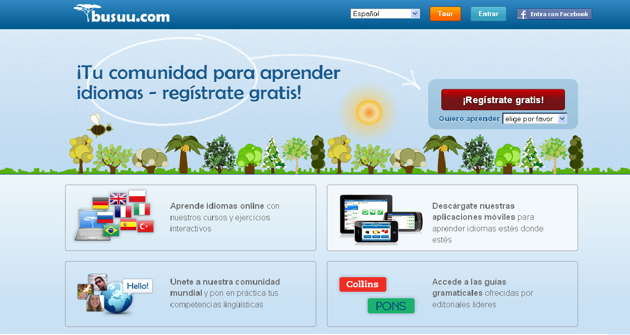

Ilustración - Inicio de pagina bussu1

El Servicio es presentado a través de una página web y permite a los usuarios que se registran (como "Usuario Registrado") configurar una cuent, crear y actualizar perfil online en el sitio. [1]

Una vez registrado en el servicio, cada usuario registrado recibe su "Perfil" para incluir "Contenido". Cada Perfil tiene limitado [2]el espacio de almacenaje.

Se podrá establecer expresamente nuevas característica que aumente o mejoren el servicio, incluyendo el desarrollo de nuevas herramientas y recursos, los cuales estarán sujetos a las condiciones que imponga el sistema.

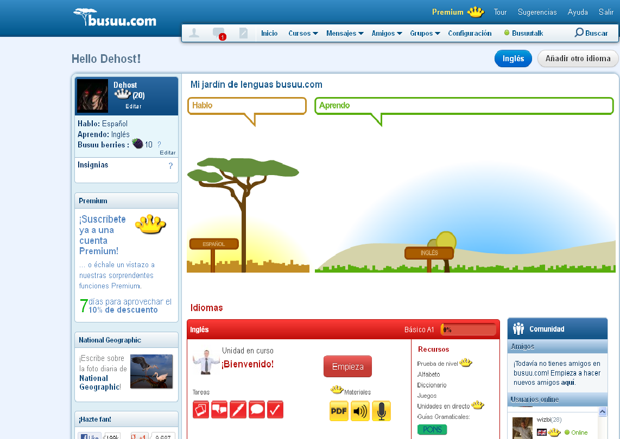

Ilustración – Servicios y cuenta2

**Concepto de busuu:**

Busuu es una comunidad de aprendizaje de idiomas que se lanzó en marzo de este año. En la actualidad ofrece cursos en línea para cuatro idiomas: inglés, español, francés y alemán. Mientras están en la versión Beta todo es gratis. Eventualmente, sin embargo, también habrá miembros premium.3

Busuu utiliza un concepto visual único para ayudarte a aprender nuevos idiomas. Lo llaman el jardín de la lengua, donde los árboles representan el nivel de sus conocimientos del lenguaje. Por ejemplo, aquí está una imagen del jardín de la lengua, con diferentes árboles y todos los objetos que representan el nivel del miembro de los logros. Además de los árboles que hay otros indicadores llamados unidades que los miembros de recompensa cada vez que completar una tarea o un curso. 3

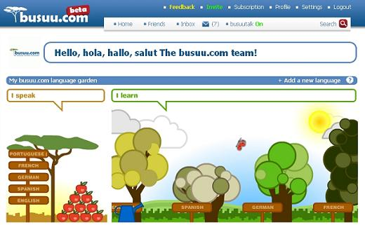

Ilustración –El jardin del idioma[3]

**Oír para creer y aprender**   
La piedra angular de todos los cursos es el Busuu uso generalizado de la reproducción de audio de las palabras y frases. Ser capaz de reproducir la palabra o frase es una valiosa herramienta varias veces cuando se trata de aprender otro idioma. 5

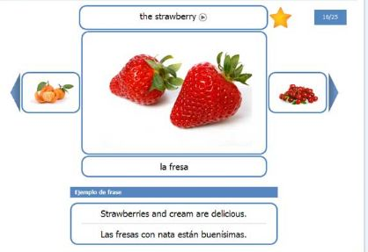

Ilustración – Audio[4]

**Vive la interacción con otros jardineros**   
Una de las mejores cosas acerca de este lenguaje es su servicio a la comunidad, que anima a sus miembros para ayudar a otros miembros de la realidad. El método principal de esta interacción es a través de chat en vivo lecciones uno a uno a los que llaman hablar Busuu. Para agregar amigos como lo hace en otras redes sociales y su indicador de estado le dice cuando están en línea o sin conexión. Es fácil ver lo que todos los idiomas ya conocen y que todo el mundo los está aprendiendo. Por lo ta[5]nto, cada estudiante puede por lo tanto ser un maestro. 5

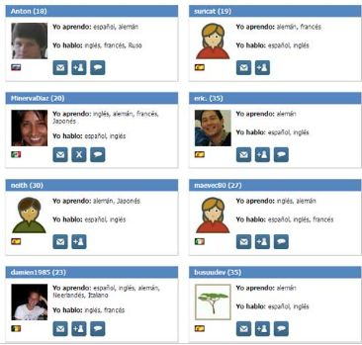

Ilustración - Busuu-Talk6

**Módulos que contiene busuu son los siguientes:**

**Comunidad:[6]**

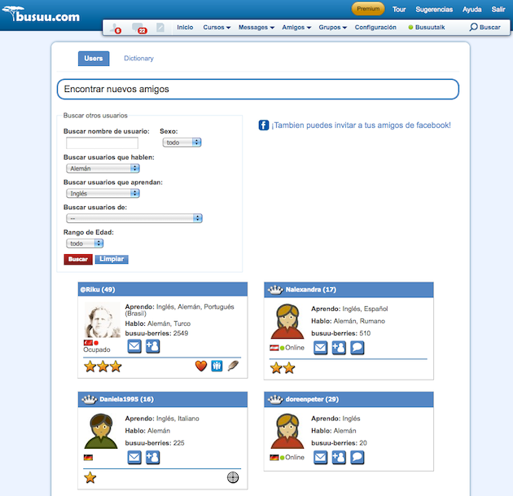

Ilustración – Comunidad7

**Área de idiomas:**

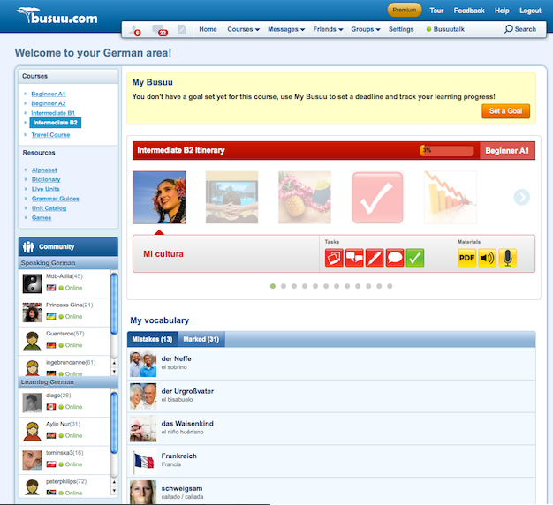

Ilustración - Area de idiomas8

**Grupos:[7]**

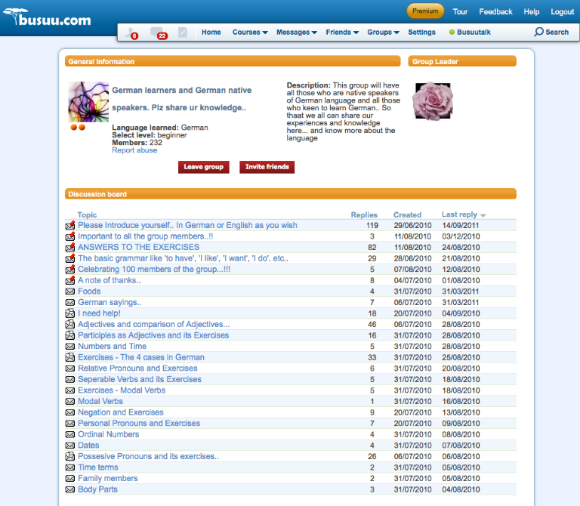

Ilustración – Grupos9

**Ejercicio de escritura:**

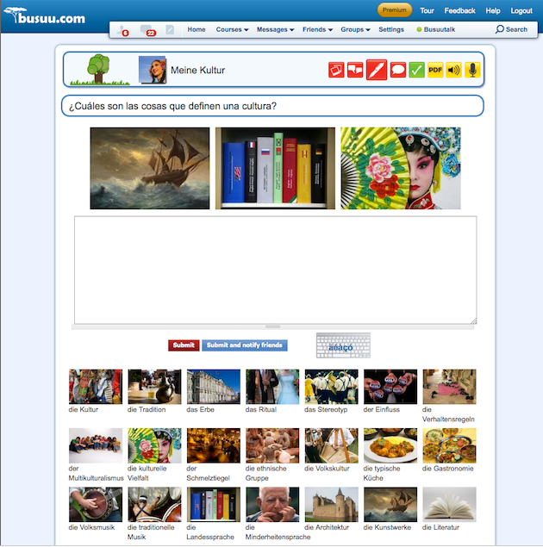

Ilustración – Ejercicio de escritura10

**Práctica de vocabulario:**

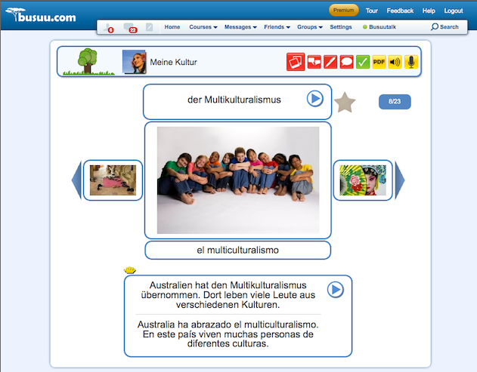

Ilustración – Vocabulario11

**Ejercicios:[8]**

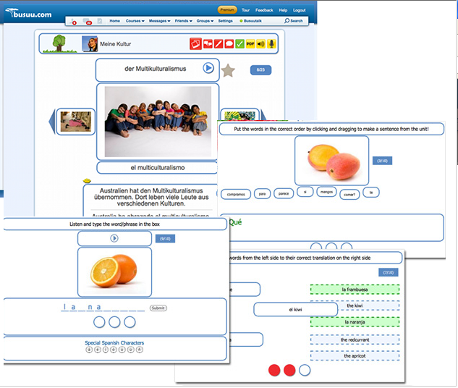

Ilustración – Ejercicios12

**busuu.com:**

## Mathsisfun:

Una de las mejores cosas acerca de este lenguaje es su servicio a la comunidad, que anima a sus miembros para ayudar a otros miembros de la realidad. El método principal de esta interacción es a través de chat en vivo lecciones uno a uno a los que llaman hablar Busuu. Para agregar amigos como lo hace en otras redes sociales y su indicador de estado le dice cuando están en línea o sin conexión. Es fácil

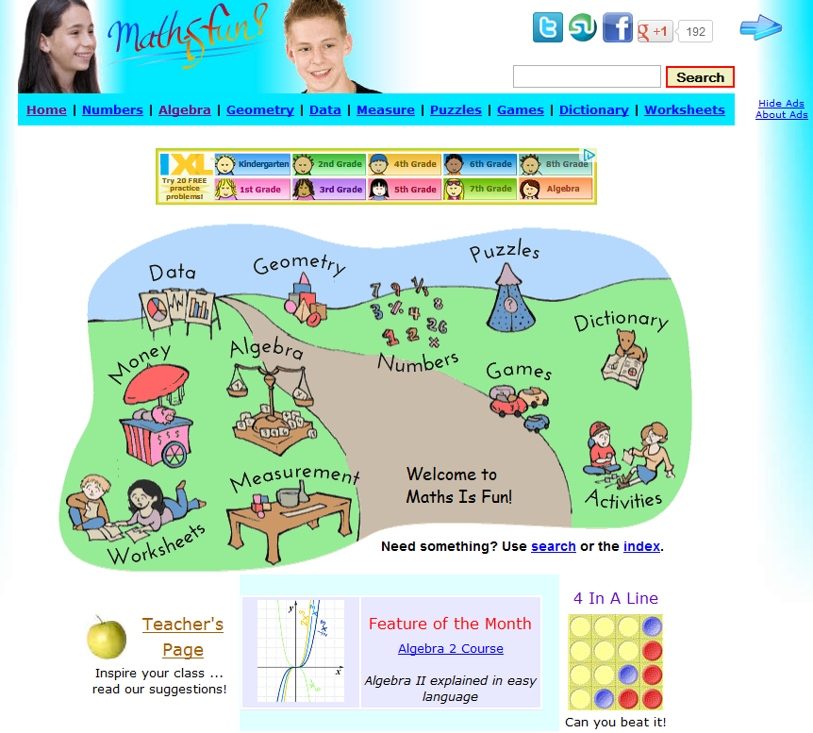

## Torres de Hanoi

## Este juego desarrollado en Flash, busca pasar los platillos de la torre 1 a la 3, en este se condiciona a que un platillo de mayor tamaño no puede ir encima de uno menor. En la parte inferior se le indican la cantidad de discos, movimientos que lleva y los movimientos mínimos que se deben realizar con los platos se tienen, ya que este numero podrá incrementar o decrementar conforme a lo que busque el usuario.

## 

## Cuatro en linea

## Este juego desarrollado en flash, busca formar una línea de cuatro fichas, en cualquier dirección. El usuario podrá jugar contra la maquina o otra persona.

El usuario podra asignar el nivel de dificultad que desee asumir durante el juego. Al final ganara el juegador que obtenga mayor cantidad de lineas formadas.

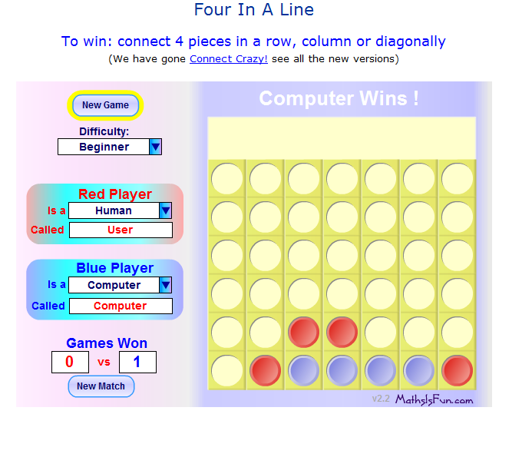

## 1.6. Principales impactos

Este proyecto

### 1.6.1. Impacto social

Para la creación de este proyecto se han tomado como referentes algunos sistemas que

## 1.6. Análisis del sistema

### 1.6.1. Requisitos del sistema

### 1.6.2. Requisitos de usuario

|  |  |  |
| --- | --- | --- |
| ID. Requerimientos | Nombre Requerimientos | Descripción Requerimientos |
| RU-000 | Administrar usuarios | Permitir insertar, actualizar, eliminar y guardar los perfiles de los diferentes usuarios del sistema. |
| RU-000 | Administrar evaluación | Permitir evaluar su conocimiento obtenido en el curso de los diferentes entre los cuales son: video, audio, texto, talleres, ejercicios |
| RU-000 | Administrar video | Permite al usuario navegar en los diferentes materias de video, viendo la solución al lado, donde estará sincronizado la solución con el video para así generar un tipo de aula virtual. |
| RU-000 | Administrar sonido | Permite al usuario profundizar en el aprendizaje de las soluciones de los ejercicios, obteniendo una explicación de las funciones que se desarrollan en cada uno de estos problemas. |
| RU-000 | Administrar ejercicios | Permitirá al usuario afianzar y comprender los temarios de los cursos con sus respectivos ejercicios que pueden ser estándar o subidos por un usuario externo al sistema. |
| RU-000 | Administrar talleres | Permitir insertar, actualizar, eliminar y guardar los talleres de los diferentes usuarios del sistema. |
| RU-000 | Administrar contenidos | Permitir insertar, actualizar, eliminar y guardar los contenidos de los diferentes usuarios del sistema. |
| RU-000 | Administración imágenes | Permitir insertar, actualizar, eliminar y guardar las imágenes de los diferentes usuarios del sistema. |

Requerimientos:

Perfiles:

**Profesor**

Opciones básicas (insertar, guardar, borrar, actualizar)

Otras:

**Modulo de videos:**

- Opciones básicas

**Modulo de ejercicios:**

-Opciones básicas

**Módulos de Voz**

-Opciones básicas

**Modulo de relación de información**

-Opciones básicas

**Modulo de talleres:**

-Opciones básicas

**Estudiantes**

Otras:

**Modulo de videos:**

- Opciones básicas

**Modulo de ejercicios:**

-Opciones básicas

**Módulos de Voz**

-Opciones básicas

**Modulo de relación de información**

-Opciones básicas

**Modulo de talleres:**

-Opciones básicas

**Administrador**

Las anteriores mas modificación de perfiles

**Usuarios público:**

**Contenidos, cursos, un mapa navegacional de la pagina**

**Cursos:**

* **Contenidos**

1. 2 Tomado de http://www.busuu.com/home
2.
3. *Tomado www.mashable.com/2008/09/16/busuu-wants-to-be-your-language-gardner/*

   *4 Tomado http://4.mshcdn.com/wp-content/uploads/2008/09/language_garden.jpg*
4. *3 Tomado www.mashable.com/2008/09/16/busuu-wants-to-be-your-language-gardner/*

   *4 Tomado http://8.mshcdn.com/wp-content/uploads/2008/09/vocab1.jpg*
5. *5 Tomado www.mashable.com/2008/09/16/busuu-wants-to-be-your-language-gardner/*

   *6 Tomado http://9.mshcdn.com/wp-content/uploads/2008/09/community.jpg*
6. 7 y 8 *Tomado www.busuu.com/tour*
7. 9 y 10 *Tomado www.busuu.com/tour*
8. 11 y 12 *Tomado www.busuu.com/tour*